|  |  |  |  |
| --- | --- | --- | --- |
| **COLEGIO PSICOPEDAGÓGICO EL ARTE DEL SABER – GUÍA DE TRABAJO** | | | |
| **ASIGNATURA:**  **Biología/ Química** | **GRADO: Decimo** | **PERIODO:**  **Tercer periodo** | **FECHA:**  **13 de Julio** |

**TEMA: Conversiones de gramos a moles, moléculas y átomos.**

**Fecha límite de entrega: viernes 17 de Julio.**

**Contextualización:**

**Resuelva esta guía durante la sesión en línea.**

**Convierta de gramos a moles, de moles a moléculas y de moléculas a átomos.**

1. 200g de Na
2. 130 g de POH
3. 25 g H2O
4. 83 g de NaOH
5. 50g de H3PO4
6. 45g de NaOH

**Biología**

**El transporte celular.**

Llamamos transporte celular al movimiento constante de sustancias en ambas direcciones, a través de la membrana, mecanismo mediante el cual entran a la célula los materiales que se necesitan mientras salen los materiales de desecho y las secreciones celulares; esto ocurre por dos procesos: **Transporte Pasivo y Transporte activo**.

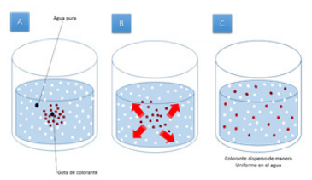**El transporte pasivo**, es el movimiento de sustancias a través de la membrana celular que no requiere energía. El ejemplo ilustra este transporte.

**A**. Al agua se le añade unas gotas de líquido rojo, moléculas

**B**. Aunque las moléculas se mueven al azar, los gradientes de concentración causan difusión de las moléculas de agua dentro de la gota de colorante.

**C**. Finalmente el agua y el colorante, están dispersos de manera uniforme.

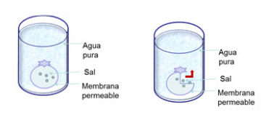A. La “membrana permeable” está llena de una solución sal y agua, y se suspende en agua pura dentro de un recipiente.

B. El agua del recipiente empieza a moverse por osmosis hacia la “membrana permeable” A pesar de que el agua pasa a través de la membrana, las moléculas de sal no. El agua hace que entra a la membrana haciendo que esta se reviente.

1. **Describa la experiencia de este transporte por Osmosis.**

**Transporte Activo** es el movimiento de pequeñas moléculas individuales que entran al citoplasma a través de proteínas transportadoras ubicadas en la membrana celular.

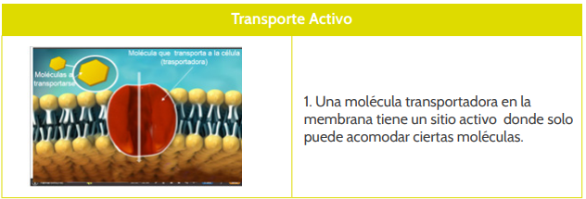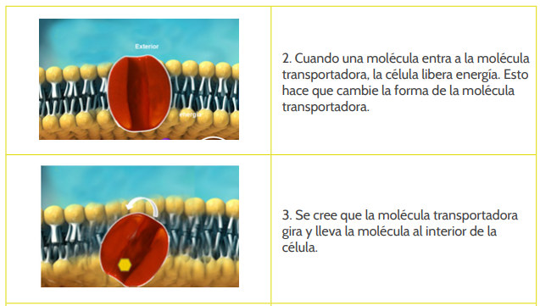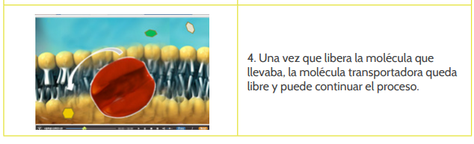

* Lea previamente el contenido de esta guía de contextualización para complementar con la sesión en línea.
* Al término del taller tome una foto con su dispositivo tecnológico (Computador, celular, cámara) y envíela como evidencia al siguiente correo.

[**cienciasnaturales.cas2020@gmail.com**](mailto:cienciasnaturales.cas2020@gmail.com)

**Todas las evidencias deben ser enviadas en las fechas establecidas de la siguiente manera:**

**Asunto: Taller (Tema que se trabaja en la semana), Grado (Su curso en número), Apellidos nombres (Del estudiante)**